**GIAO DIỆN THIẾT KẾ**

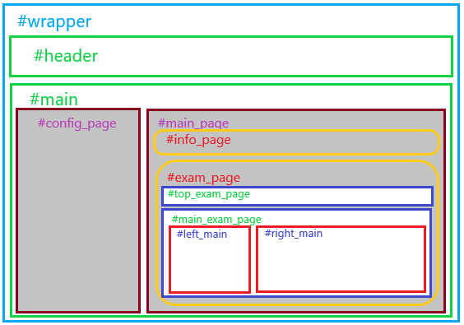

**#config_page** sẽ hiện ra khi ban đầu, hoặc bấm help

**#left_main** chứa panel câu hỏi

**#right_main** chứa chi tiết nội dung câu hỏi, khi được click vào nút back/next hoặc click vào bên trái.

**LÀM BÀI THI TRÊN ĐIỆN THOẠI:**

**Landscape**

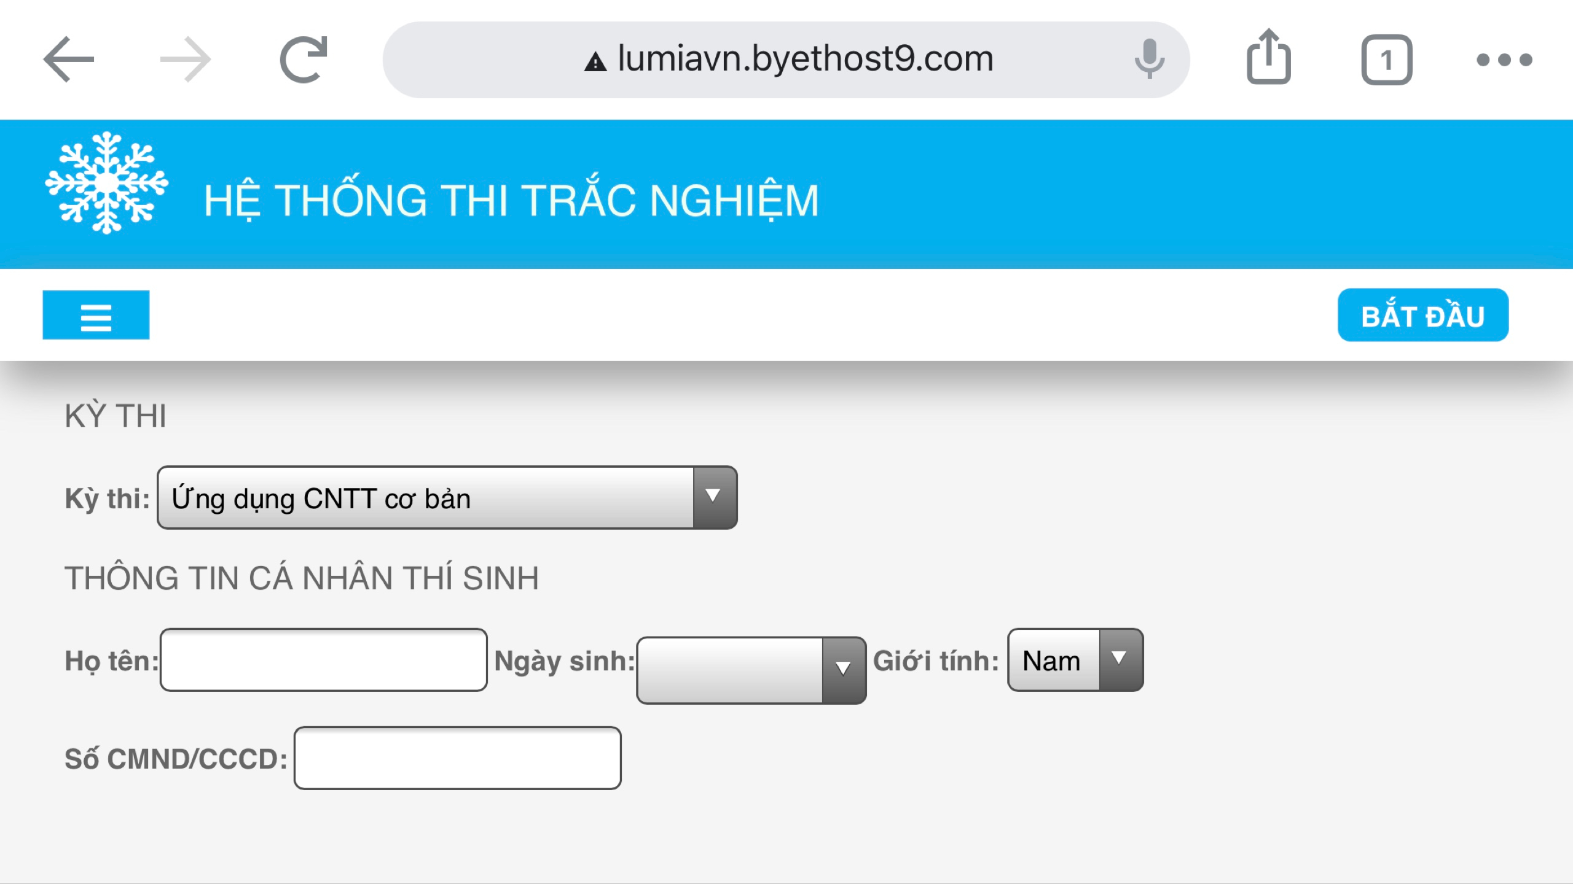 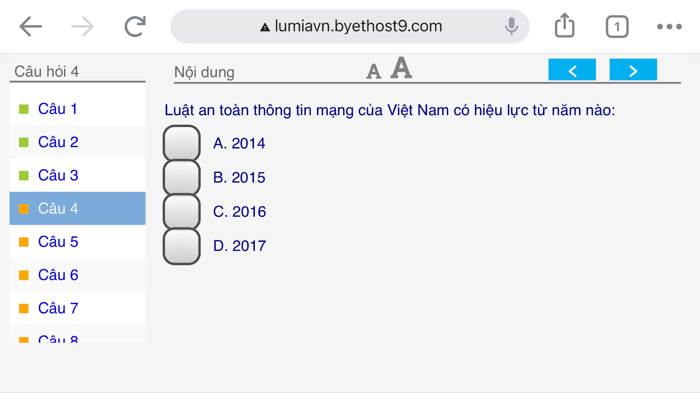

Để hủy quá trình làm bì. Nhấn nút Tạo đề thi mới

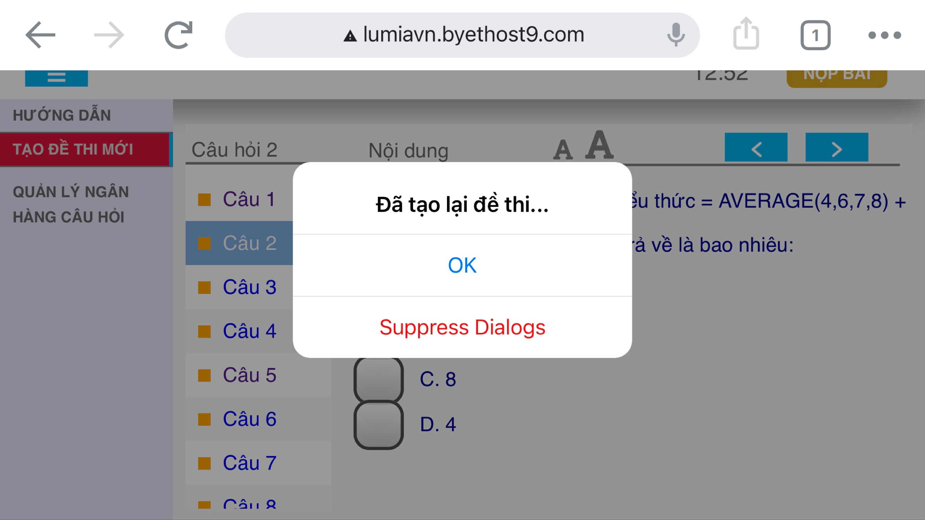

**Poitrait**

